**JAVA集合类**

**应用场景：**

1. 需要在任意时间创建任意对象

**定义：**

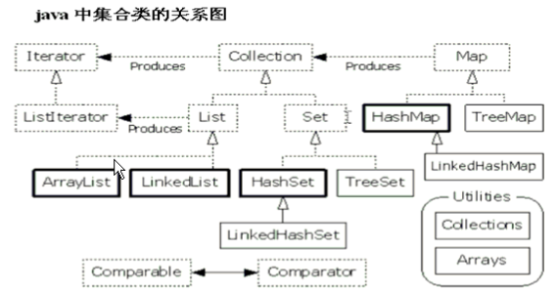

**List** **ArrayList**

长于随机访问元素，但插入和删除元素比较慢

**LinkedList**

长于插入和删除元素，但访问元素的速度比较慢

添加可以把它当成栈、队列和双端队列的方法

**Iterator:**

将遍历操作与数据的底层结构分离，可以遍历任何实现Interator接口的元素

**ListIterator**

只能针对List集合

可以双向移动

比Iterator的功能更加强大

**Set**

不包含重复元素，比如得到一篇文章中的单词

**HashSet**

查询速度快，但不保证顺序

底层是散列表

**TreeSet**

保证元素的顺序

底层是红黑树

**LinkedHashSet**

保证元素的插入顺序

使用链表维护元素的插入数据

**Map**

将对象映射到另一个对象，比如统计文章中单词出现的次数

**适配器模式**：

你使用了别人的类，但你不能修改，你依赖于别人类的一些功能，但又需要修改一下才能满足需求，这个时候可以考虑适配器模式

比如A类继承了ArrayList(实现了iterator接口),A类需要它的遍历可以是反向遍历，但同时保留前向遍历。这个时候A类可以使用内部类重新实现以iterator接口。A类就是适配器。

**HashMap**

**工作机制**：

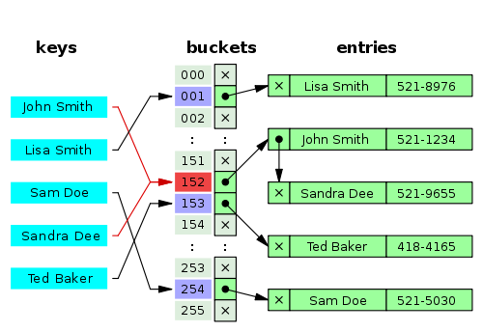

调用hasCode方法，找到key在buckets位置（Lisa Smith在 001），调用equals方法找到（key）在单链表的实际位置，从而找到值。

**hasCode:**

当往容器中填充自己定义的类的引用时，需要重新定义hasCode方法，因为默认是根据引用地址来来查找key在buckets的位置，这样会造成就是这对象的值是相同，但是由于引用地址不一样导致找不到相同的对象

**equals**

重写equals的原因和上面类似。